近隣住民等事前周知記録表
記入例
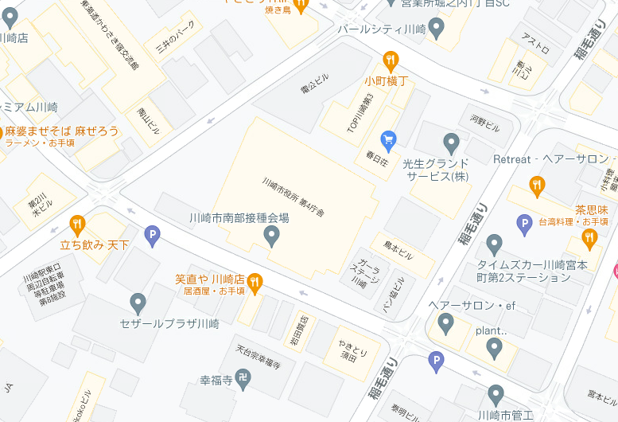
36
35
34
33
32
31
30
29
28
27
26
25
24
23
22
21
20
19
18
17
16
15
14
13
12
11
10
9
8
7
6
5
４
2
３
１
整備予定地

番号 | 日時 | 訪問者 | 応対者 | 周知方法 | 対応記録
１ | 〇/〇  〇:〇 | 〇〇  ▲▲ | 男性 | 訪問 | 事業概要を説明し、特に御意見なし。
２ | 〇/〇  〇:〇 | 〇〇  ▲▲ | 女性 | 訪問 | 事業概要を説明したところ、運営後のこどもの声に関する要望あり。選定された場合に、再度御意見を伺う旨伝えた。
３ | 〇/〇  〇:〇 | 〇〇  ▲▲ |  | 訪問 | 3度訪問したが不在であったため、ポスティング（玄関ポスト）
４ | 〇/〇  〇:〇 | 〇〇  ▲▲ |  | ポスティング | 集合ポストにポスティング。特に御意見なし。
５ | 〇/〇  〇:〇 | 〇〇  ▲▲ | 男性 | 訪問 | 事業概要を説明したところ、運営後の保護者送迎時の自転車に関する要望あり。選定された場合に、再度御意見を伺う旨伝えた。
６ | 〇/〇  〇:〇 | 〇〇  ▲▲ | 男性 | 訪問 | 事業概要を説明し、特に御意見なし。
７ | 〇/〇  〇:〇 | 〇〇  ▲▲ | 男性 | 訪問 | 事業概要を説明し、特に御意見なし。
８ | 〇/〇  〇:〇 | 〇〇  ▲▲ |  | 訪問 | 3度訪問したが不在であったため、ポスティング（郵便受け）
９ | 〇/〇  〇:〇 | 〇〇  ▲▲ | 女性 | 訪問 | 事業概要を説明したところ、工事期間・工事内容に関し、質問があったため、○○○○と回答。
１０ | 〇/〇  〇:〇 | 〇〇  ▲▲ | 女性 | 訪問 | 事業概要を説明し、特に御意見なし。
記入例のため、１１～３６は省略
※ポスティングにより周知を行った場合は、当該資料を添付してください。

